# 跨阵A1用户手册1

## C:\Users\Administrator\Desktop\A1白底图.jpgA1白底图1．**产品全称及参数**

* 模块名称：跨阵A1
* 模块体积：66*32*24mm
* 控制模式：远程、本地
* 输入电压：220V
* 工作功率：<0.5W
* 链接方式：无线802.11 b/g/n 标准
* 控制电流：<10A
* 扩展接口：1个
* 传感器接入：所有数字量（0/1）传感器

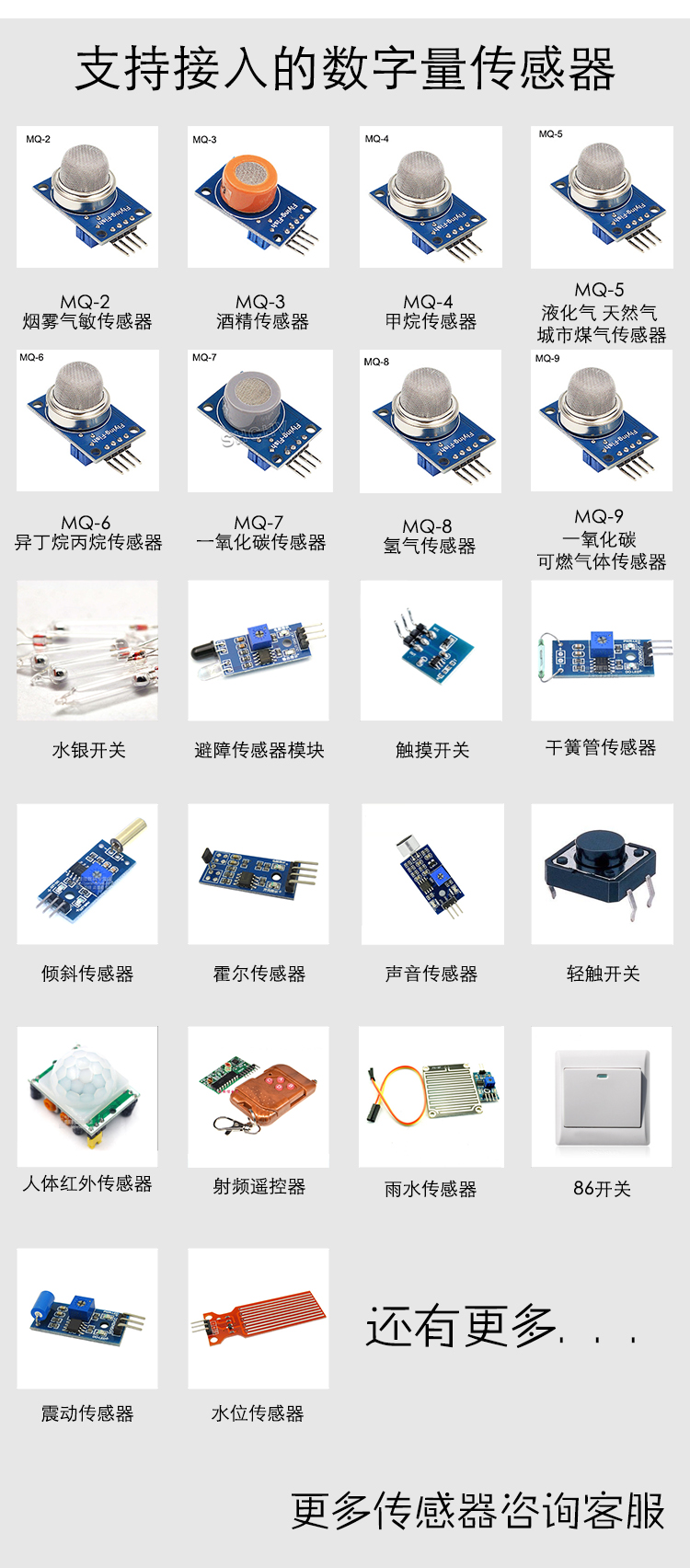

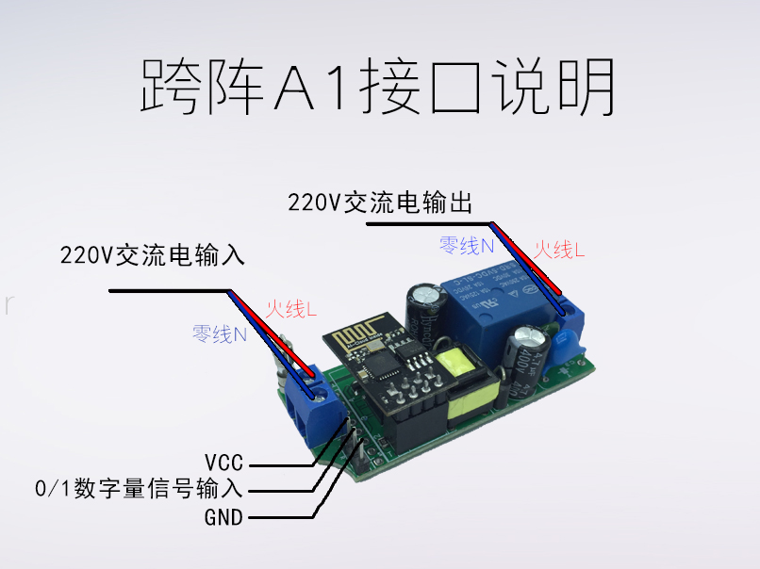

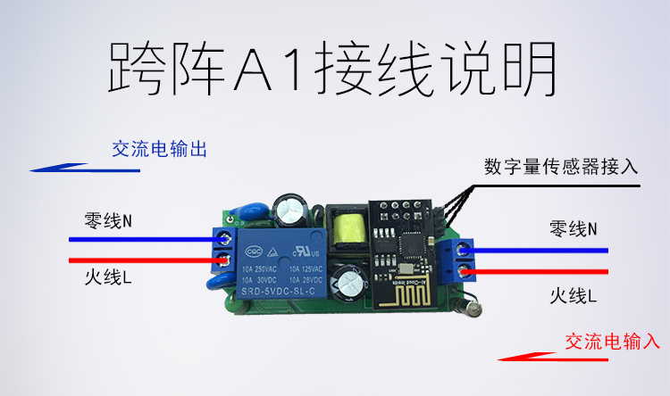

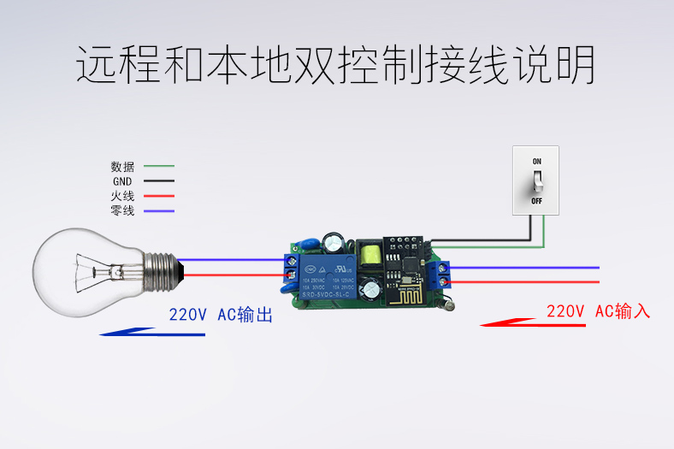

控制端说明

